Военно-спортивные игры в детском саду на 9 мая и 23 февраля
Военно-спортивные игры в детском саду довольно универсальны. Их можно включить в сценарии патриотических праздников, таких как 23 февраля в детском саду и 9 мая в детском саду. Подобные игры в детском саду подразумевают деление группы на команды и имеют ярко выраженный эстафетный характер.

Игра ДОНЕСЕНИЕ
Дети делятся на две команды. Каждая команда получает важный пакет, который необходимо доставить в штаб. Если на празднике присутствует ветеран ВОВ, то пакет можно доставить ему.
Испытание на скорость, ловкость и сноровку начинается по сигналу ведущего. Детям необходимо преодолеть препятствия по дороге в штаб: пробежать по мостику, подлезть под проволоку, перепрыгнуть через ров, пройти через болото. Последний участник отдает пакет ветерану.
Другой вариант этой игры в детском саду: отряд из четырех бойцов движется к штабу, передвигая дощечки.

Игра РАНЕНЫЕ БОЙЦЫ
В игре принимают участие девочки, одетые в костюмы медсестер. Для этого можно использовать детские костюмы по профессиям. Играют по двое. Напротив девочек сидят мальчики – «раненые бойцы».
По сигналу девочки должны на корточках добежать до мальчиков, перебинтовать руку и ногу и доставить раненого бойца в санчасть. Мальчик идет опираясь на девочку.

Игра ДОСТАВЬ СНАРЯДЫ
Дети делятся на две команды. Каждый участник берет из корзины по одному набивному мешку.
Дети получают задание — доставить мешки в корзины, расположенные в другом конце помещения. Для этого «бойцам» предстоит обежать кегли, перепрыгнуть через круги, пролезть под дугами.

Игра ПОПАДИ В ЦЕЛЬ
Это продолжение игры ДОСТАВЬ СНАРЯДЫ. Дети по очереди добегают таким же путем до корзины, вынимают оттуда один снаряд и стараются попасть им в обруч. Бегут обратно и передают эстафету.

Игра ПЕРЕПРАВА
Дети делятся на две команды. Первый участник становится ногами в один обруч, второй держит перед собой. По сигналу он бросает второй обруч перед собой, перепрыгивает в него, повторяет то же самое с освободившимся обручем.
Нужно таким образом добраться до стойки, обогнуть ее и вернуться к команде.

Игра КОНСТРУКТОР
Каждой команде вручается лист размером А2 с начерченной схемой военной техники, состоящей из геометрических фигур (контуры каждой фигуры обозначены), и конверт с цветными деталями для схемы.
Количество деталей во всех схемах одинаково.
Для конкурса выбраны следующие модели военной техники: танк, линкор, самолет.
Командам необходимо выложить на схеме цветное изображение.

Игра НАЗОВИ ПОСЛОВИЦУ
Дети становятся в круг. Передавая друг другу флаг, они вспоминают пословицы о солдатах и Родине.
Варианты пословиц:
- Герой за Родину горой.
- Смелый боец в бою молодец.
- Смелого пуля боится, смелого штык не берёт.
- Родина — мать. Умей за неё постоять!
- Смело иди в бой, Родина за тобой.
- Своя земля и в кулачке родная.

Игра УГАДАЙ И НАЗОВИ
Для этого задания потребуется подготовительная работа в детском саду. Воспитатель должен найти фотографии городов, принимавших участие в ВОВ: Ленинград, Москва, Сталинград, Смоленск. Подборка фотографий составляется из современных видов и видов городов во время войны.
Например, Сталинград:
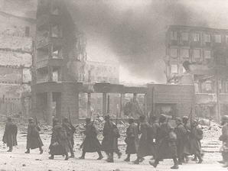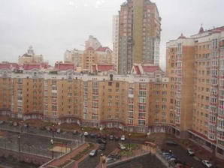
Москва:
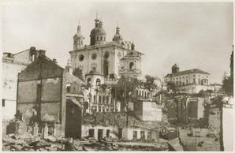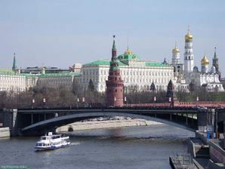
Воспитатель задает детям вопросы:
- Какой из городов вы знаете?
- Какие вы видите отличия между фотографиями?

Игра ЧТОБЫ НЕ БЫЛО ВОЙНЫ
Ведущий просит каждую команду ответить на вопрос: «Что нужно сделать, чтобы не было больше войны». На этой мирной ноте праздник в детском саду можно завершить.
Автор — Даниленко Мария.

